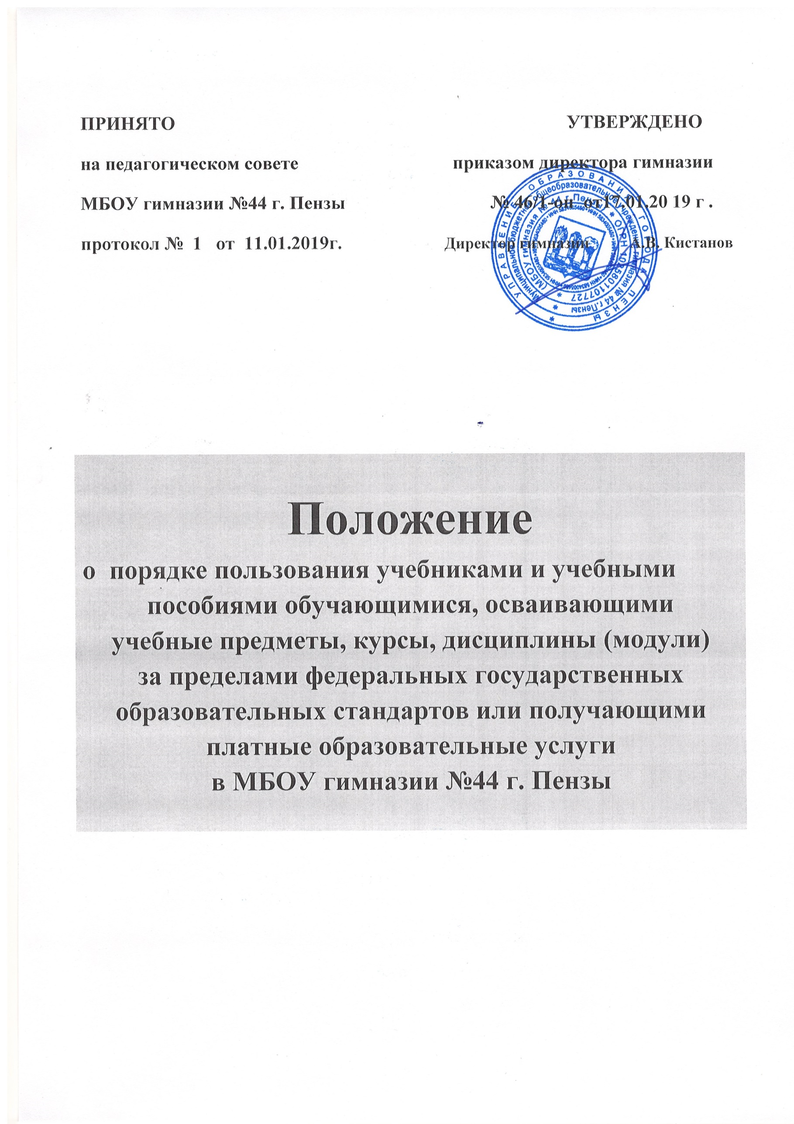

I. Общие положения
1.Правила пользования библиотекой МБОУ гимназии №44 г.Пензы (далее —
Правила) разработаны в соответствии с федеральными законами от 29 декабря 1994 г. № 78-ФЗ «О библиотечном деле», от 29 декабря 2012 г. № 273-ФЗ «Об образовании в Российской Федерации», Приказом Министерства культуры РФ от 2
декабря 1998 г. № 590 «Об утверждении Инструкции об учете библиотечного фонда, Приказом Министерства образования РФ от 24 августа 2000 г. № 2488 «Об учете библиотечного фонда библиотек образовательных учреждений», Письмом
Министерства общего и профессионального образования РФ от 14 января 1998 г. № 06–51–2ин/27–06 «О направлении примерного положения о библиотеке общеобразовательного гимназии и рекомендаций по составлению примерных
правил пользования библиотекой общеобразовательного гимназии»;
-распоряжением Комитета по образованию от 06.11.2013 № 2585-р «Об утверждении Порядка предоставления в пользование обучающимся, осваивающим основные образовательные программы в пределах Федеральных государственных образовательных стандартов учебников, учебных пособий, а также учебно-методических материалов, средств обучения и воспитания»;
-Письмом Министерства образования и науки Российской Федерации от 18.03.2016 № НТ-393/08 «Об обеспечении учебными изданиями (учебниками и учебными пособиями);
-Письмом Министерства образования и науки Российской Федерации от 16.05.2018 № 08-1211 «Об использовании учебников и учебных пособий в образовательном процессе»;
- Приказом Министерства просвещения Российской Федерации от 28.12.2018 № 345 «О федеральном перечне учебников, рекомендуемых к использованию при реализации имеющих государственную аккредитацию образовательных программ начального общего, основного общего, среднего общего образования»,
2. Настоящий порядок определяет правила пользования учебниками и учебными
пособиями обучающимися, осваивающими учебные предметы, курсы, дисциплины
(модули) за пределами федеральных государственных образовательных стандартов
или получающими платные образовательные услуги (далее также – обучающиеся) в соответствии с частью 3 статьи 35 Федерального закона от 29.12.2012 №273-ФЗ «Об образовании в Российской Федерации».
2. К обучающимся, осваивающим учебные предметы, курсы, дисциплины (модули) за пределами федеральных государственных образовательных стандартов в МБОУ гимназии №44 г.Пензы, относятся обучающиеся, осваивающие дополнительные общеобразовательные программы.

II. Обеспечение учебниками и учебными пособиями пользователей

1. Для освоения учебных предметов, курсов, дисциплин (модулей) за пределами
федеральных государственных образовательных стандартов или получения платных образовательных услуг обучающиеся бесплатно получают в библиотечно-информационном центре гимназии учебники и учебные пособия при их наличии в библиотечном фонде и достаточном количестве экземпляров на срок, как правило, до одного года.

2. Списки учебников и учебных пособий по учебному предмету, курсу, дисциплине (модулю) за пределами федеральных государственных образовательных стандартов или для получения платной образовательной услуги
(далее – учебники и учебные пособия) доводятся до сведения обучающихся преподавателями данных учебных предметов, курсов, дисциплин (модулей) и преподавателями, оказывающими платные образовательные услуги.
3. Выдача учебников и учебных пособий осуществляется, как правило, в начале текущего учебного года. По окончании учебного года или в иной установленный срок учебники и учебные пособия возвращаются в библиотеку гимназии.
4. За каждый полученный учебник и учебное пособие обучающиеся расписываются в ведомости, составленной классным руководителем или преподавателями данных учебных предметов, курсов, дисциплин (модулей) и преподавателями, оказывающими платные образовательные услуги.
5. Пользователям, получающим платные образовательные услуги, предоставляется право доступа ко всему комплексу библиотечно-информационных и сервисных услуг библиотеки, стоимость которых включается в стоимость, предоставляемых платных образовательных услуг.

III. Права, обязанности и ответственность пользователей

1. Пользователи, осваивающие учебные предметы, курсы, дисциплины (модули) за пределами ФГОС, имеют право бесплатно пользоваться следующими видами библиотечно-информационных и сервисных услуг:
- получать информацию о наличии в библиотеке гимназии конкретного учебника или учебного пособия;
- получать полную информацию о составе библиотечного фонда через систему каталогов и другие формы библиотечного информирования;
- получать полную информацию о наличии в библиотеке гимназии конкретного учебника или учебного пособия;
- получать консультационную помощь в поиске и выборе учебников и учебных пособий;
- пользоваться для поиска учебников и учебных пособий справочно-библиографическим аппаратом БИЦ;
- работать в читальном зале с отдельными учебниками и учебными пособиями в
режиме пользования изданиями, имеющимися в малом количестве экземпляров, и
(или) получать такие издания на срок, ограниченный от двух недель до одного месяца.
2. Пользователи, получающим платные образовательные услуги, имеют право пользоваться всеми видами библиотечно-информационных и сервисных услуг, перечисленных в п. 3.1 настоящего Положения, в рамках договора на получение
платных образовательных услуг.
3.Пользователи всех групп имеют право пользоваться дополнительными платными
библиотечно-информационными и сервисными услугами библиотеки.
4. Пользователи библиотечно-информационного центра всех групп имеют равное
право:
- получать качественное, оперативное и комфортное обслуживание;
- принимать участие в мероприятиях, проводимых библиотекой;
- избирать и быть избранным в библиотечный совет, оказывать практическую
помощь библиотеке;
- требовать соблюдения конфиденциальности данных о нем;
- обжаловать действия работников библиотеки, ущемляющих их права, у директора
гимназии.
5. Пользователи библиотеки всех групп обязаны:
- соблюдать настоящий Порядок
- бережно относиться к фондам библиотеки (не делать в них пометок,подчеркиваний, не вырывать, не загибать страниц и т.д.), ее имуществу и
оборудованию;
- возвращать в библиотеку книги и другие документы в строго установленные сроки;
- не выносить книги и другие документы из помещения библиотеки, если они не
записаны в читательском формуляре;
- пользоваться ценными и единственными экземплярами книг, справочными изданиями, книгами, полученными по межбиблиотечному абонементу, только в помещении библиотеки;
- при получении печатных изданий и других документов из библиотечного фонда
тщательно просмотреть их в библиотеке и в случае обнаружения каких-либо дефектов сообщить об этом работнику библиотеки, который сделает на них соответствующую пометку, в противном случае ответственность за порчу книг несет пользователь, пользовавшийся изданием последним;
- сдавать ежегодно в срок до 1 июня в библиотеку всю литературу, взятую в истекшем учебном году. Исключение составляют документы, необходимые пользователю для прохождения итоговой аттестации или для разработки образовательных программ, учебно-дидактического и иного материала в рамках
реализуемых образовательных программ и планов работы;
6. Обучающиеся, не выполняющие требований по сохранности учебников и учебных пособий, могут быть лишены правом бесплатного пользования учебниками и учебными пособиями, предоставляемыми из библиотечного фонда.
7. Работники несут ответственность за нарушение настоящего Порядка в соответствии с действующим законодательством, уставом и иными локальными нормативными актами гимназии.

